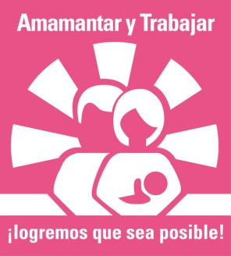

SEMANA MUNDIAL DE LA LACTANCIA MATERNA EN LA FUNDACIÓN JIMÉNEZ DÍAZ
Con motivo de la celebración de la Semana Mundial de la Lactancia Materna, la Fundación Jiménez Díaz ha organizado diferentes actividades:

- LIBRO BLANCO DE LA LACTANCIA: En el hall principal de la plaza de Cristo Rey se habilitará durante toda la semana un panel en el que toda persona que lo desee pueda dejar un pensamiento, una experiencia o algo escrito relacionado con la lactancia materna.

- EXPOSICIÓN FOTOGRÁFICA, con fotos relacionadas con la lactancia y realizadas en el Hospital.

- CHARLA “LACTANCIA MATERNA Y TRABAJO: UN RETO QUE ES POSIBLE” en la que se compartirán las claves de la incorporación laboral y experiencias de madres lactantes y trabajadoras. Tendrá lugar el miércoles día 7 de octubre de 2015 a las 13:00 horas en el Aula Severo Ochoa (planta baja).

- TALLERES DE LACTANCIA: el martes día 6 de octubre de 2015 tendrá lugar el taller “Técnica de Lactancia Materna y manejo de las complicaciones” y el jueves día 8 de octubrede 2015el taller “Extracción y conservación de la leche materna”. Ambos se llevarán a cabo en el Servicio de Ginecología (4ª planta) de 11 a 12 horas.

¡Os esperamos!

